Уполномоченному лицу с правом формирования медицинских свидетельств о рождении зайти в подсистему Демография – Свидетельства о рождении. По кнопке «создать» откроется экранная форма свидетельства о рождении.
Вручную вносятся серия и номер свидетельства. Дата формирования свидетельства проставляется автоматически текущей датой без возможности редактирования. Дата выдачи может редактироваться, но не может быть раньше даты рождения ребенка.
Как правило, документы Регистрация новорожденного есть в системе. В разделе «Данные о матери» через Поиск находим мать, после её выбора автоматически заполнятся поля дата рождения, адрес регистрации, семейное положение, образования (если эти данные есть в ОДП). Поле «занятость» нужно заполнить путем выбора из списка значений. Поля «срок первой явки» и «которым по счету рожден ребенок» нужно заполнить числовым значением. Когда мать будет выбрана через Картотеку, система предложит на выбор документы Регистрации новорожденных, если таких документов более, чем один (Рис.15)
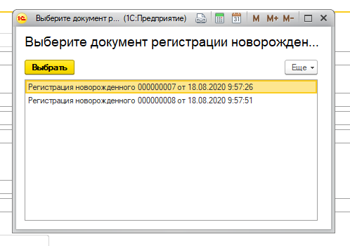
Рис.15
Если в системе только один документ Регистрация новорожденного, то при выборе матери данные из документа автоматически подтянутся в свидетельство – заполнятся поля ФИО, пол, дата рождения, масса тела при рождении, длина тела при рождении. Если в системе нет документа Регистрация новорожденного, данные по ребенку вносятся вручную.
Поле «роды произошли» заполняется путем выбора из списка значений. Если выбрано значение «дома», в поля подтянутся данные адреса регистрации матери (область, район, город (село)). Если выбрано значение «в стационаре», в поля подтянутся данные адреса стационара. При выборе другого значения необходимо заполнить адрес, используя классификатор.
В разделе Данные матери, в случае, если мать неизвестна, можно поставить галочку «Неизвестно». Поля по матери станут неактивны для заполнения (Рис.16)
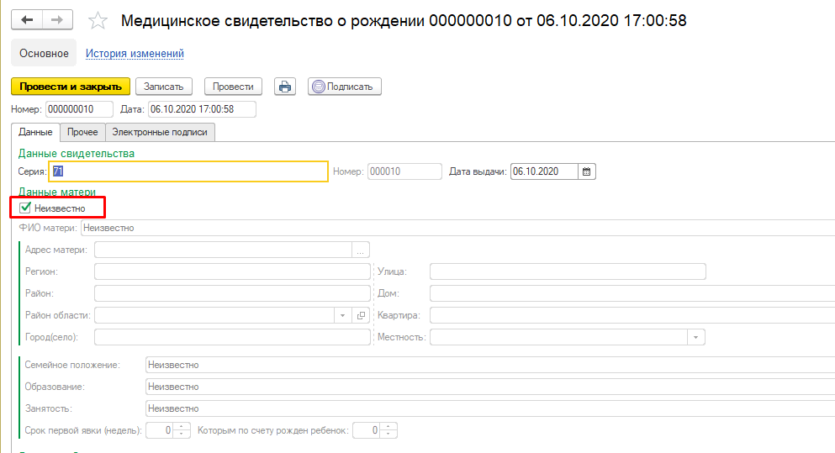
Рис.16

Поля «Ребенок родился» и «Лицо, принимавшее роды» заполняются путем выбора из списка значений.
В разделе Получатель ФИО Получателя свидетельства заполняется через поиск в Картотеке. В этом случае данные ДУЛ подтянутся из ОДП получателя (если они заполнены). Если получателя нет в картотеке, ФИО и данные паспорта получателя вносятся вручную. Поле «Отношение к ребенку» заполняется путем выбора значения из справочника Степени родства.
Поле «Врач, заполнивший свидетельство» заполняется данными сотрудника пользователя, формирующего свидетельство. Поля «Врач, выдавший свидетельство» и «Главный врач» заполняются путем выбора из справочника Сотрудники.
Рядом с полем Руководитель МО расположены две кнопки (переключатель) – Частнопрактикующий врач и Руководитель МО, который автоматически находится в положении Руководитель МО. Это значение будет выделено жирным шрифтом и подчеркнуто в печатной форме.
На вкладке «Прочее» вынесены поля «Наименование МО», «Адрес МО», «Код по ОКПО», которые автоматически заполнены данными из справочника Организации. В случае необходимости информацию в поля можно внести вручную.
Реализована проверка на дубли номеров свидетельств.
После заполнения всех необходимых полей, документ проводится и подписывается электронными подписями. До подписания ЭП в документ можно вносить изменения, после подписания ЭП документ недоступен для редактирования.
Все сформированные и проведенные свидетельства о рождении передаются в центральную базу.

